江苏省人工智能学会

JSAI关于继续开展全省科技成果评价工作的通知
各有关单位:
为更好地服务全省高校、企事业单位，江苏省人工智能学会继续开展人工智能及相关领域科技成果评价工作，客观、公正、科学地评判成果质量。
江苏省人工智能学会作为科技成果第三方评价机构，建立了规范的科技成果评价体系、流程和管理办法，学会将依照规定的评价流程和要求，组织行业权威专家对科技成果的科学性、创造性、先进性和应用前景等内容进行评价，出具相应的科技成果评价报告。
科技成果评价是科技成果登记、申报科技奖、技术交易等的重要依据。学会热忱欢迎全省各高校、企事业单位积极参与科技成果评价，在评价交流中加强合作互动，促进技术交易和成果转化。
申报流程与申报材料详见附件。
学会联系方式如下：
联系人：郁艳萍
手 机：15365058103（微信同号）
网 址：www.jsai.org.cn
电子邮箱：stss@jsai.org.cn

附件
1 JSAI科技成果评价流程
2 JSAI科技成果评价申报材料

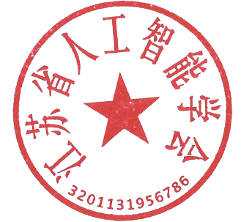
江苏省人工智能学会
2021年12月5日

附件

一、JSAI科技成果评价流程

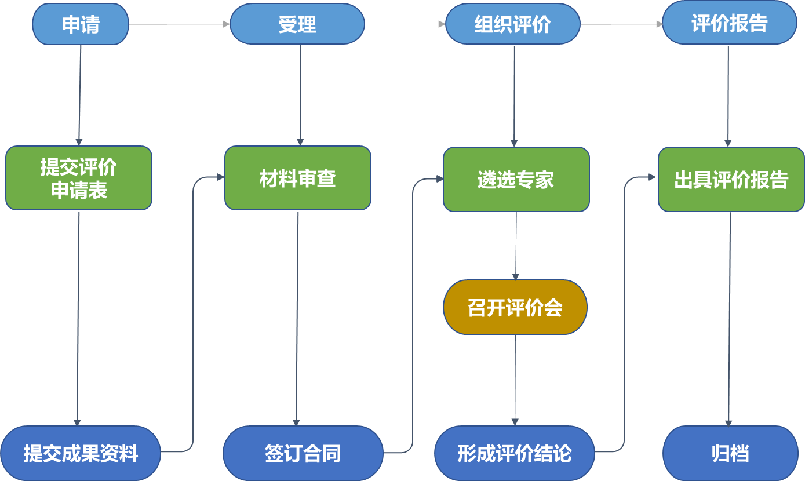

二、JSAI科技成果评价申报材料
1、《江苏省人工智能学会科技成果评价申请表》；
2、研制报告：主要包括技术方案、技术特征、总体技术性能指标与国内外同类先进技术的比较、应用技术的创新性、先进性、成熟程度、已推广应用及取得的经济和社会效益情况，对社会经济发展和行业科技进步的意义、进一步推广应用的条件和前景、存在的问题等内容；
3、至少三家用户应用证明；
4、第三方权威组织机构出具的测试报告；
5、具有查新资质单位出具的科技成果查新报告；
6、经济效益或社会效益、环境生态效益证明；
7、其他材料：包括取得的专利受理或授权证书、软件著作权证书、集成电路布局图、技术标准等知识产权，获奖证书等。

